KAKO DOBRO POZNAMO PESMI – 1.DEL


Vodoravno:
3. Toda vsak, ki me pozna, prav zares me …
5. Hopla hopla sem in tja skače moja žogica…
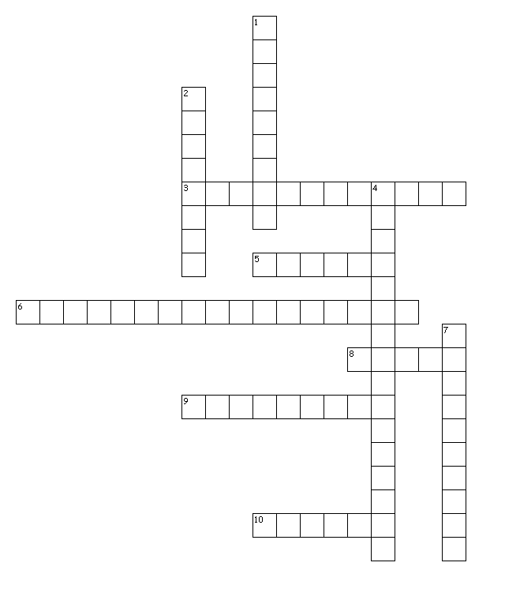
6. Potem ko želodček, poln kot sodček …
8. Škrap, škrap, škrap, grem z dežja pod …
9. Kokot kikiriče, čipke, čopke kliče …
10. Buc, buc, buc! Glej roge…

Navpično:
1. Siva kučma, bela brada, topel kožuh …
2. Kuža Pazi z repkom miga, vstane, leže …
4. Jurčku bomo pomagali hišico zgraditi …
7. Siva rogovila, se je oglasila, milo je prosila …

Vodoravno: Navpično:
3. Pikapolonica 1. Dedek Mraz
5. Žogica 2. Kuža Pazi
6. Metuljček cekinček 4. Naša četica koraka
8. Miška 7.Babica Zima
9. Ringa raja
10. Polžek

